ОБ»ЕКТИВКА
на спортсмена комунального закладу Херсонського регіонального центру з фізичної кулитури і спорту інвалідів «Інваспорт» заслуженого майстра спорту України з легкої атлетики серед спортсменів з вадами слуху
Урсуленко Наталію Миколаївну
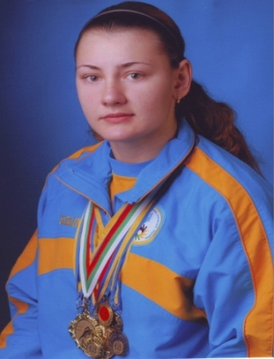  Урсуленко Наталія Миколаївна  Заслужений майстер спорту з легкої атлетики серед спортсменів з вадами слуху, член національної збірної команди України, нагороджена орденами Украхни « За мужність» -ІІ та ІІІ ступенів. Учасниця ХХІІІ –х літніх Дефлімпійських ігор в м. Самсун ( Туреччина). | Народилась 30 червня 1985 року у м . Херсон.  У 2013 році закінчила Херсонський державний університет за спеціальністю – викладач фізичного виховання. Заслужений майстер спорту України з легкої атлетики серед спортсменів з валами слуху. Член національної збірної команди України. У 2009 році нагороджена орденом « За мужність»з ІІІ ст..  У 2013 році нагороджена орденом «За мужність» -ІІ ст.. Проживає: м.Херсон, вул.. Петренко.79.  ( Не заміжня. ). Тренер спортсменки: Тімолаєв О.О.) Спортивні досягнення:  - 2000 рік – чемпіонат України – 1 місце. З штовхання ядра.  - 2005 рік – ХХ Дефлімпійські ігри Мельбурн (Австралія) – ядро – 5 місце.  - 2007 рік – чемпіонат Європи ( Болгарія) – 1 місце – диск  - 2008 рік – Кубок України (Євпаторія) – 1 місце-ядро, 1 місце – диск.  - чемпіонат України ( Вінниця) – 1 місце – ядро, 1 місце – диск.  - 2008 рік Срібна та бронзова призерка чемпіонату Світу (Туреччина) в штовханні ядра та метанні диску  - 2009 рік – ХХІ Дефлімпійські ігри ( Китай) – диск – 3 місце, 4 місце - ядро  - 2011 рік – чемпіонат Європи ( Туреччина ) - диск- 1 місце, ядро – 1 місце.  - 2012 рік – зимовий чемпіонат України ( Суми ) – ядро – 1 місце  - 2012 рік – чемпіонат України (Одеса) – ядро – 1 м.; диск – 1 м.  - 2012 рік – чемпіонат Світу ( Канада) – ядро – 2 м.; диск – 3 м.  - 2013 рік – зимовий чемпіонат України (Суми) – ядро - І місце,  - 2013 рік ХХІІ Дефлімпійськи ігри (Болгарія) – ядро – ІІІ місце, диск – ІІІ місце  - 2014 рік – чемпіонка України (диск). І місце.  - 2015 рік.- Чемпіонка Європи – 1 місце з метанні диску ; І місце з штовхання ядра.  - 2016 рік – чемпіонат України І місце- ядро.; І місце – диск.  - 2016 рік – Чемпіонат світу - ІІ місце з штовхання ядра; ІІІ місце – з метання диск  - 2017 рік – Чемпіонат України –І місце штовхання ядра; І місце з метання диску.

